ТИПОВОЙ РЕГЛАМЕНТ ДИСТАНЦИОННЫХ СОРЕВНОВАНИЙ ПО БЕСПИЛОТНОЙ РОБОТОТЕХНИКЕ

20____г.

Общие положения
  - Настоящий Регламент определяет организацию и процедуру проведения Дистанционного соревнования по беспилотной робототехнике __________________ (далее — Соревнование) 20… г.
  - Соревнование проводится на двух площадках. Первая, для участников, расположена по адресу _________________________. Вторая расположена по адресу _________________________ и оснащена полигоном, к которому будет осуществлено дистанционное подключение компьютеров участников.
  - Цель Соревнования:
______________________________________________________________________________________________________________________________________________________________________________________________________________________.
  - Основные задачи Соревнования:
____________________________________________________________________________________________________________________________________________________________________________________________________________________________________________________________________________

Организатор Соревнования и финансовые условия
  - Организатор Соревнования _________________________.
  - Расходы на организацию Соревнования несет ____________________.
  - Участие в Соревновании бесплатное.

Условия участия в Соревновании
  - Соревнование проводится для участников в возрасте от 9 лет (включительно) и старше.
  - Принять участие может команда, состоящая из 4 человек.
  - Максимально возможное число зарегистрированных команд — 32.
  - Один участник может быть задействован только в одной команде в ходе Соревнования.

Порядок выполнения конкурсного задания

Формат Соревнования
В рамках конкурсного задания участникам предстоит дистанционно управлять наземными и летающими роботами (коптерами) для решения транспортно-логистических задач.
Пары команд на Соревновании определяются жеребьевкой и состязаются между собой на выбывание.

Легенда
Далекое будущее. На Земле постапокалипсис после катастрофы — близкой вспышки сверхновой звезды. На поверхности могут находиться только роботы, а остатки человечества разбились на квазигосударства и поселились в городах, расположенных под землей. От былой развитой цивилизации остались автоматические подземные фабрики, продолжающие производить различную продукцию, необходимую городам, без контроля со стороны человека. За эту продукцию конкурируют группировки, которые смогли освоить остатки технологий ушедшей цивилизации. Они управляют роботами на поверхности Земли: забирают продукцию с фабрик и доставляют ее в свои города, получая за это местную валюту — кредиты.

Задача
Играют две команды, каждая — за одну из группировок. Задача команды — с помощью дистанционно управляемых роботов собирать продукцию, производимую фабриками, и доставлять ее в зону своей группировки, мешая при этом команде соперника и блокируя его роботов. За время Соревнования необходимо доставить как можно больше продукции и получить за это наибольшее количество кредитов.

Полигон и роботы
Действие Соревнования происходит на полигоне, имитирующем постапокалиптический мир.
Полигон представляет собой пространство 11 х 11 х 4 м (см. рис. 1), обтянутое сеткой и оборудованное локальной системой навигации, системами управления, освещения и видеотрансляции, а также взлетно-посадочными площадками, стартовыми позициями и макетами. В пространстве полигона могут перемещаться наземные и летающие роботы, управляемые дистанционно через сеть Интернет.
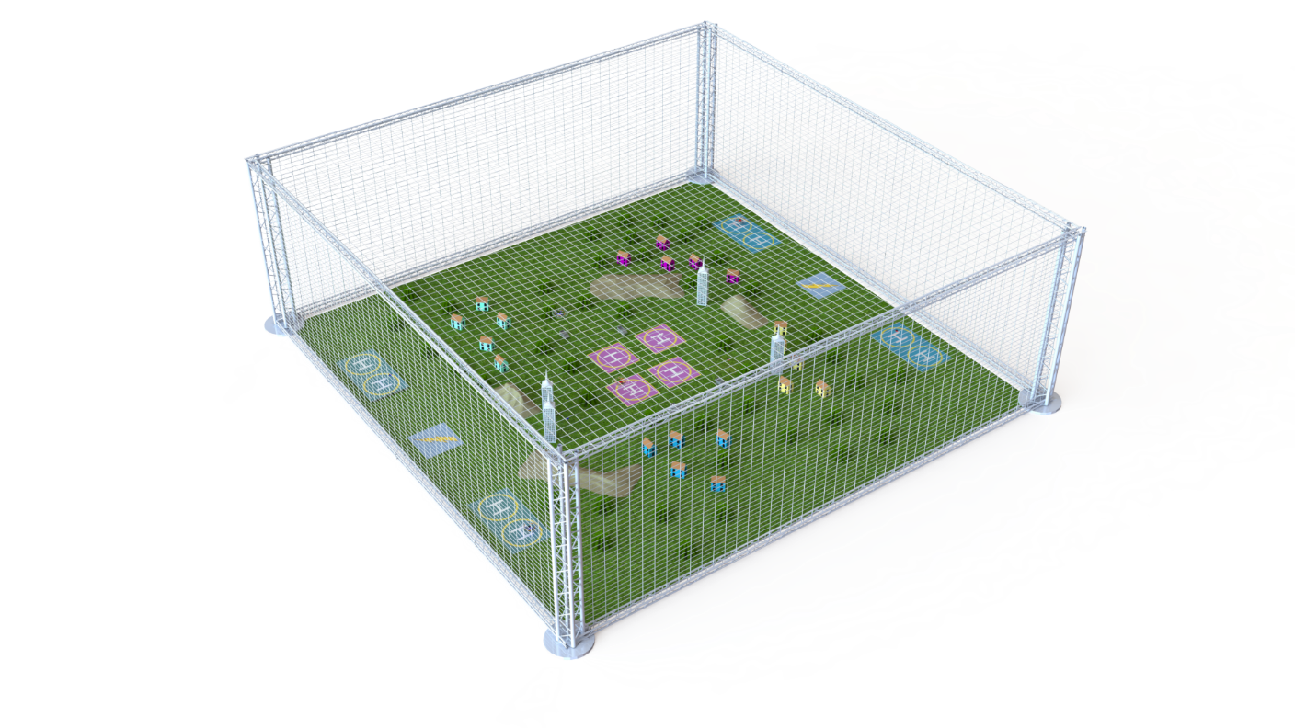
Рис. 1. Полигон.

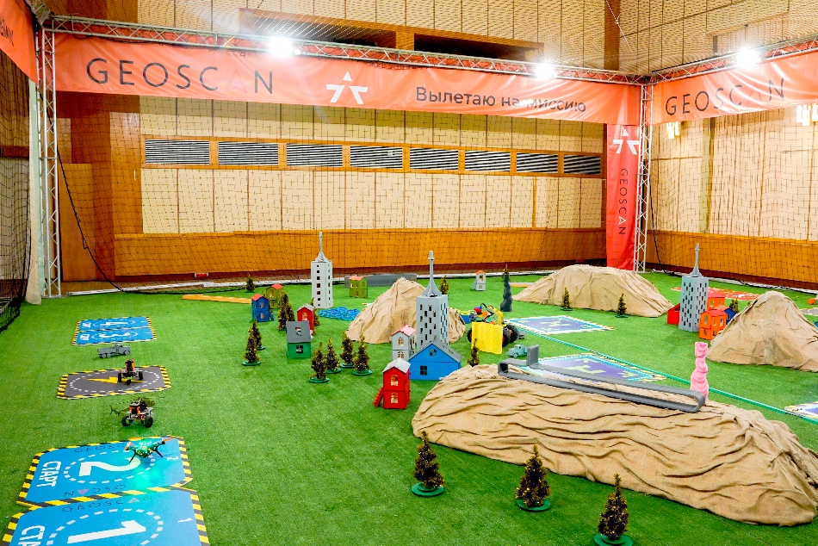
Рис. 2. Пример наполнения полигона.

Наземный робот представляет собой 3-колесную машинку, оборудованную цифровой камерой, системой навигации на полигоне и световой индикацией.
Летающий робот — это квадрокоптер «Геоскан Пионер», оборудованный цифровой камерой, системой навигации на полигоне и световой индикацией.
Игровое поле — восемь компьютеров (по четыре на команду), подключенных к сети Интернет, с установленным ПО для дистанционного управления роботами на полигоне, а также ТВ-панели с трансляцией с видеокамер полигона, размещенные на первой площадке (см. пункт 1.2). Места команд организованы таким образом, чтобы противники не видели, что происходит на мониторах друг друга.
Поскольку участники находятся на одной площадке, а полигон — на другой, игроки могут наблюдать за происходящим через камеры, установленные на наземных роботах, коптерах и на самом полигоне.
На соревновательной площадке реализовано виртуальное взаимодействие, физически роботы не переносят грузов и не взаимодействуют друг с другом (кроме ненамеренных столкновений).
Цветовая индикация объектов на соревновательной площадке представлена в Табл. 1.
Табл. 1. Цветовая индикация объектов на полигоне
Роль | Состояние | Индикация | Комментарий*
Коптер /наземный робот | Свободный полет | Цвет команды | Команда А: красный  Команда В: синий
 | Выстрел | Белый | 5 секунд
 | Закончились заряды | Мигает белым | 5 секунд
 | Заблокирован | Фиолетовый | На все время блокировки (30 секунд)
 | Загружен | Мигает цветом команды | Команда А: красный  Команда В: синий
Фабрики | Производство груза | Нет
 | Готовая продукция | Цвет продукции | Зеленый, синий, красный
 | Погрузка/ разгрузка | Мигает желтым | 10 секунд
* Временные интервалы могут корректироваться.

Механика игры
На полигоне в центральной части расположены зоны погрузки, где появляется продукция с фабрик. Продукция имеет различную ценность: ее наличие и стоимость обозначается цветовой индикацией зоны погрузки. Если в зоне погрузки нет продукции, то она переходит в защищенный режим и способна заблокировать любого робота, приблизившегося к ней. Зона погрузки выйдет из защищенного режима, как только будет произведена продукция.
По противоположным краям полигона расположены сектора, контролируемые конкурирующими группировками. В секторах находятся стартовые позиции роботов, они же являются зонами выгрузки продукции.
У группировок по два наземных и по два летающих робота, каждый из которых способен перевозить одну единицу продукции. При появлении продукции в зоне погрузки робот может переместиться в эту зону, забрать продукцию, доставить ее в свой сектор на стартовую позицию и разгрузить, получив за это кредиты. Разгрузка партий товара осуществляется в зоне стартовых позиций каждой группировки на той площадке, с которой стартовал конкретный робот.
Каждый робот оборудован ЭМИ — электромагнитным излучателем, который способен временно вывести из строя другие роботы, находящиеся в зоне импульса. При этом, если они переносили груз, он теряется. Емкость ЭМИ — один импульс, для подзарядки необходимо переместить робот на станцию зарядки и произвести зарядку ЭМИ. Станция подзарядки расположена в зоне стартовых позиций. Зоны погрузки/выгрузки защищены от ЭМИ, то есть робот, производящий погрузку или выгрузку продукции, не подвержен воздействию излучателя.

Правила
- Команда состоит из четырех человек.
- Игры построены по олимпийской системе (команда выбывает из Соревнования после первого проигрыша).
- Пары команд на первую игру определяются накануне соревнований.
- Длительность одной игры — 10 минут.
- Команда должна явиться в зону проведения игры за полчаса для регистрации и ознакомления с инструкцией по управлению роботами, а также общими правилами техники безопасности.
- Первая игра для всех команд — тренировочная, ее результаты не идут в зачет. Тренировочная игра предусмотрена для освоения игрового процесса и сплочения команды.
- Команда, не явившаяся в назначенное время или явившаяся частично, считается проигравшей.
- При наборе командами равного количества баллов назначается переигровка.
- Разгрузка партий товара осуществляется в зоне стартовых позиций группировки на той площадке, с которой стартовал конкретный робот.
- Запрещается намеренно сталкиваться с ограждением полигона (сеткой), препятствиями на соревновательной площадке и другими роботами. При нарушении этого правила происходит принудительное отключение управления и робот выбывает из соревнований.
- При отказах игровой системы назначается переигровка после устранения технических неполадок.

Сведения о критериях оценки задания
Критерием оценки является количество загрузок партий товара определенной стоимости на фабриках и количество разгрузок в зоне стартовых позиций своей группировки за время, отведенное на выполнение конкурсного задания. За каждую загрузку партии товара на фабриках, в зависимости от стоимости продукции, интерпретируемой цветом, начисляются следующие баллы:
- зеленый цвет — 10 кредитов,
- синий цвет — 20 кредитов,
- красный цвет — 30 кредитов.
За каждую разгрузку партии товара на стартовой позиции своей группировки, в зависимости от стоимости продукции, интерпретируемой цветом, начисляется следующее количество баллов:
- зеленый цвет — 20 кредитов,
- синий цвет — 40 кредитов,
- красный цвет — 60 кредитов.
Во время игры сервер автоматически подсчитывает баллы команды (рис. 3). За всеми играми наблюдает судья.
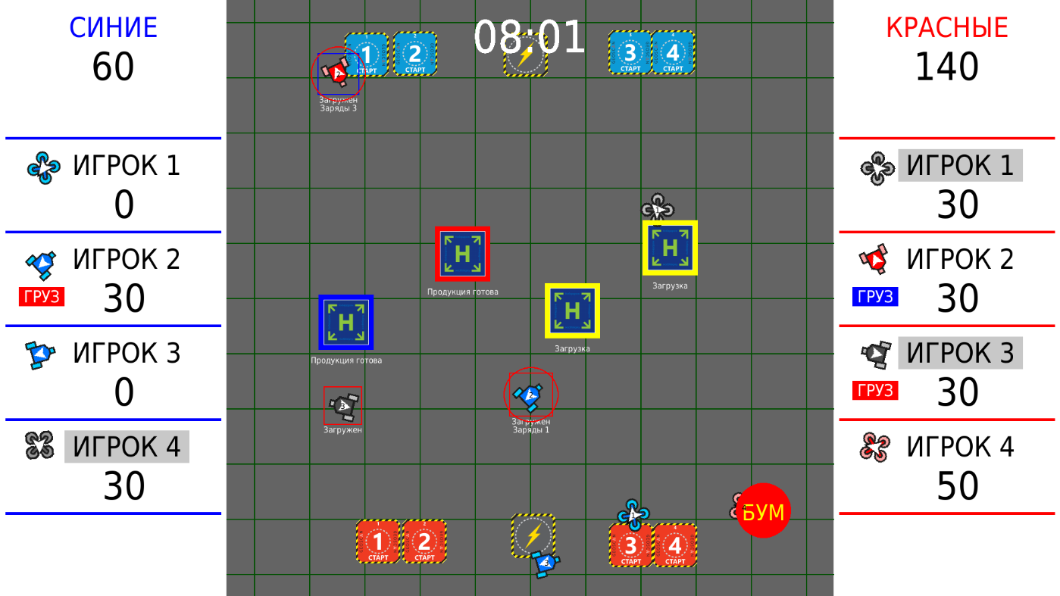
Рис. 3. Пример подсчета баллов сервером.

Апелляция
Апелляция подается в течение 30 минут после окончания раунда. Она может быть одобрена только в том случае, если организаторы Соревнования подтверждают, что возникла техническая неполадка, а также были явно нарушены пункты Регламента, при этом факт нарушения подтвержден судьей. Бланк апелляции, заполненный командой, относится судье соревнований (приложение 2). Судья будет назначен в день игр и представлен участникам.

Сведения о сроках конкурса
Соревнование проводится с ___________ по ___________.

Порядок определения победителей
Победители определяются после проведения серий игр на выбывание, в каждой из которых участвуют по две команды. Одержав победу в одной игре, команда участвует в следующей и так далее до выявления призера.
Подведение итогов Соревнования состоится ______________ 20___ года.
Приложение 1
ТЕХНИЧЕСКИЕ ХАРАКТЕРИСТИКИ КВАДРОКОПТЕРА «ГЕОСКАН ПИОНЕР БАЗОВЫЙ» И НАЗЕМНОГО РОБОТА
- Технические характеристики квадрокоптера «Геоскан Пионер Базовый»
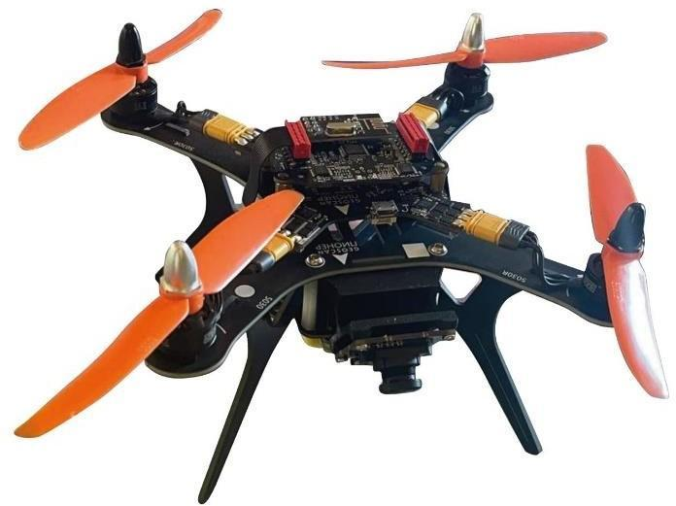
  - Продолжительность полета — 10 мин.
  - Скорость полета — до 0,6 м/с
  - Масса БЛА — 230 г
  - Размеры БЛА — 290 х 290 х 120 мм
  - Максимальная высота полета — 500 м

- Технические характеристики наземного робота

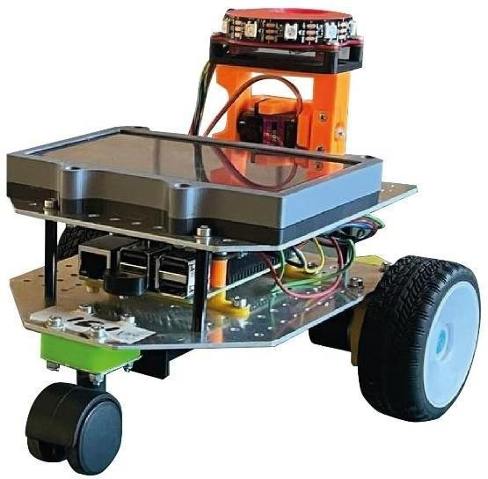

  - Размеры — 90 х 190 х 140 мм
  - Максимальная скорость — 0,1 м/с
Приложение 2
ПРОТЕСТ
по организации, проведению и определению результатов соревнований
от ______________________________________________________________
(Команда)
_______________________________________________________________
(Дата) (Время)
Краткое изложение претензии. Какие пункты Регламента Соревнования считаются нарушенными. Предлагаемое решение и его обоснование | Результаты рассмотрения
 | Кто рассмотрел | Принятое решение. Подпись лица, принявшего решение

С решением судьи ознакомлен,
«СОГЛАСЕН», «НЕ СОГЛАСЕН» ______________________________________________
(Нужное подчеркнуть) (Дата, время, подпись подавшего протест)

РЕШЕНИЕ СУДЬИ
_______________________________________________________________________________________________________________________________________________________________________________________________________________________________________
С решением судьи Соревнования ознакомлен
_____________________________________________________________________________
(Подпись, фамилия)
_____________________________________________________________________________________
(Дата, время)
Приложение 3

